8 советов, которые помогут сделать визуализацию правильно
Визуализации являются одним из самых популярных способов показать какую-нибудь информацию или данные. Хорошо сделанные и интересные графики становятся вирусными и распространяются по всему Интернету так же, как и очень плохие. Если вы не хотите, чтобы ваша работа попала во вторую категорию и…
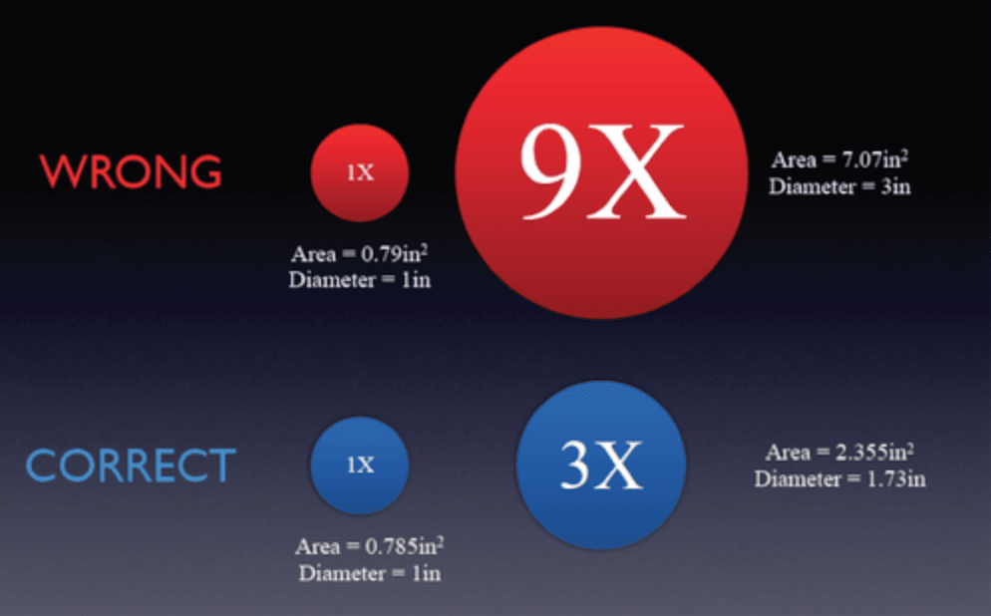

Екатерина Изместьева
ВРЕМЯ НА ЧТЕНИЕ 3 МИН
6 ИЮЛЯ 2021
Представляем вам 8 советов от экспертов в области визуализации данных, которые помогут вам избежать многих ошибок и сделать все правильно.
Визуализации являются одним из самых популярных способов показать какую-нибудь информацию или данные. Хорошо сделанные и интересные графики становятся вирусными и распространяются по всему Интернету так же, как и очень плохие. Если вы не хотите, чтобы ваша работа попала во вторую категорию и не стала примером того, как делать не надо, то обратите внимание на советы Рэнди Крама (Randy Krum), президента InfoNewt и блогера в Cool Infographics.

Совет 1: Будьте точными
Если вы визуализируете данные неправильно, то к вашей работе теряется доверие. Несмотря на это, в визуализации данных часто встречаются ошибки. Например, для того чтобы показать, что одна категория в три раза больше другой, правильно в три раза увеличивать размер круга, а не его диаметр — это будет являться неверной репрезентацией данных.
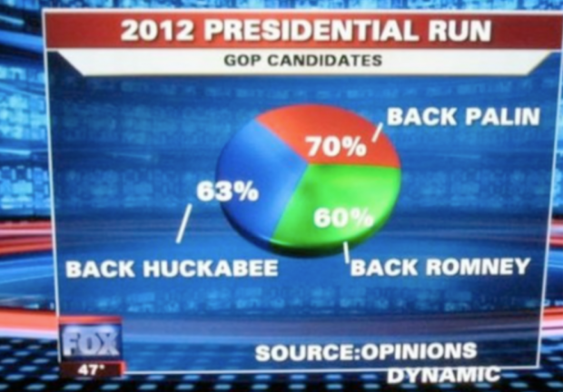КРУГОВАЯ ДИАГРАММА, ВЫПОЛНЕННАЯ С ОШИБКОЙ
Как ни странно, круговые диаграммы у многих вызывают сложности. Многие, очевидно, не могут сложить цифры так, чтобы получилось 100, или не помнят, что полная круговая диаграмма — это 100%, а не 193%, как на графике выше.
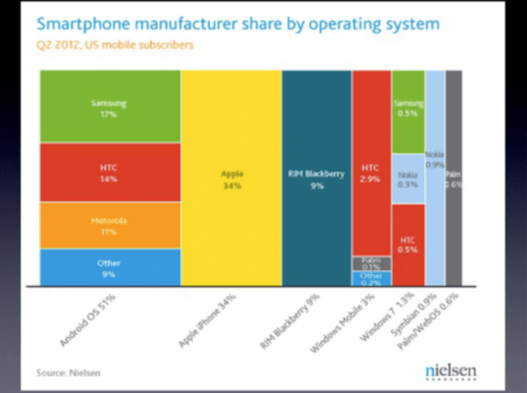ОШИБОЧНАЯ РЕПРЕЗЕНТАЦИЯ ДАННЫХ НА ГРАФИКЕ
Иногда даже те, кто знает, что делает, ошибаются, как Nielsen в данном примере. Даже далеким от статистики людям понятно, что зеленая полоса «9% RIM Blackberry» не должна быть такой похожей по размеру на желтую полосу «34% Apple».

Совет 2: Делайте акцент на нужной информации
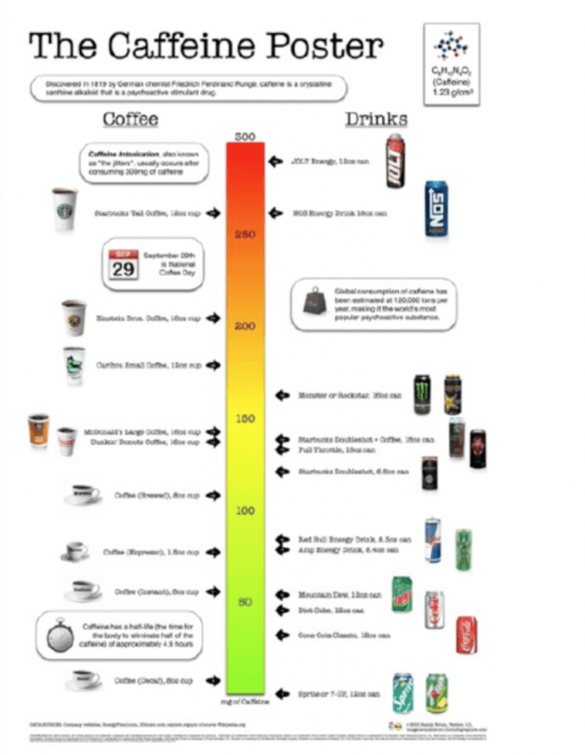ИНФОГРАФИКА, В КОТОРОЙ СРАВНИВАЕТСЯ СОДЕРЖАНИЕ КОФЕИНА В РАЗНЫХ НАПИТКАХ
Важно, чтобы в вашей инфографике хорошо прочитывалась та информация, которую вы хотите с ее помощью донести. В данном примере визуализация работает хорошо — на постере изображены только напитки, ранжированные в соответствии с содержанием в них кофеина, мы не видим никакой лишней информации, например, о размере компании, производящей данный напиток.

Совет 3: Легенды — зло
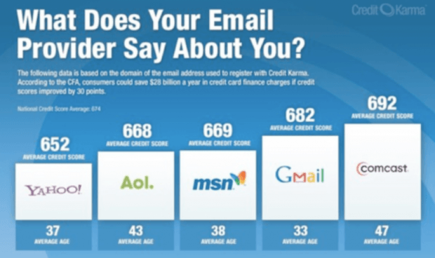НАЗВАНИЯ КОМПАНИЙ ЗАМЕНЕНЫ ИХ ЛОГОТИПАМИ
Легенды на графиках — это пояснения, помогающие их понять. Большое количество легенд на графике затрудняет их читаемость, поэтому следует стараться сводить их к минимуму. В приведенном графике дизайнер избежал необходимости прописывать названия компаний, заменив их на узнаваемые логотипы.

Совет 4: Указывайте источники данных
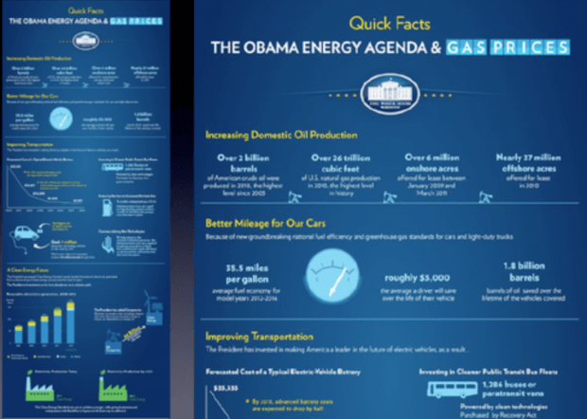НЕ ЗАБЫВАЙТЕ УКАЗЫВАТЬ ИСТОЧНИКИ ДАННЫХ НА ВАШЕЙ ВИЗУАЛИЗАЦИИ
Один из основных вопросов, который возникает у всех людей, когда они видят визуализацию данных, — откуда эти данные? Администрация Обамы испортила представленную на картинке инфографику тем, что не указала источник данных, — основные обсуждения были вокруг источника данных, а не по теме инфографики — энергии и ценах на газ.

Совет 5: Будьте оригинальными
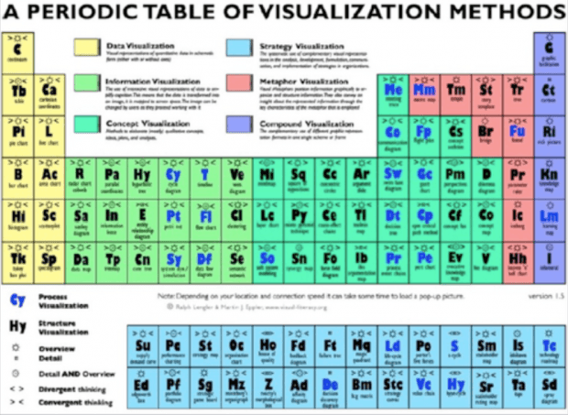ПЕРИОДИЧЕСКАЯ ТАБЛИЦА МЕТОДОВ ВИЗУАЛИЗАЦИИ
Круговые диаграммы и стандартные графики являются хорошим методом визуализации данных, но у многих вызывают скуку. Вы можете привлечь внимание ваших зрителей, придумав более оригинальный способ визуализировать имеющуюся у вас информацию. В одном из таких примеров методы визуализации представлены в виде интерактивной периодической таблицы.

Совет 6: Минимизируйте текст
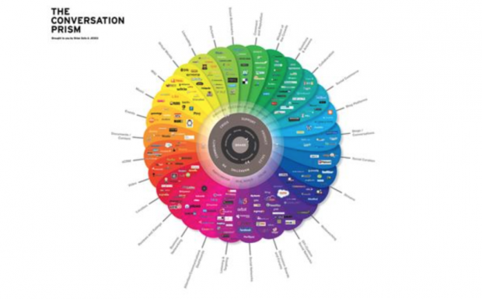ИСПОЛЬЗУЙТЕ КАК МОЖНО МЕНЬШЕ ТЕСТА В ВИЗУАЛИЗАЦИИ
Визуализация — это такой способ отображения информации, который не требует дополнительных текстовых пояснений. Если в вашей визуализации очень много текста, то, возможно, это плохая визуализация, которая не справляется со своей основной задачей. Данная инфографика является хорошим примером того, как можно визуализировать большое количество информации, не используя при этом много текста.

Совет 7: Будьте разнообразными
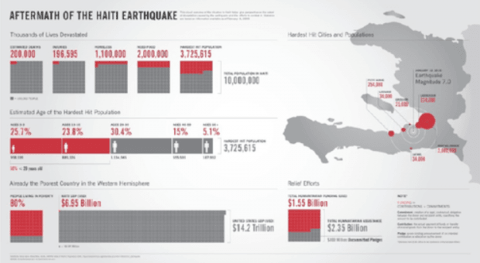ИСПОЛЬЗУЙТЕ РАЗНЫЕ ЭЛЕМЕНТЫ ВИЗУАЛИЗАЦИИ
Не бойтесь использовать разные типы визуализации в рамках одной инфографики (но будьте уверены, что выбрали лучший способ отображения тех данных, которые у вас есть).

Совет 8: Указывайте авторские права
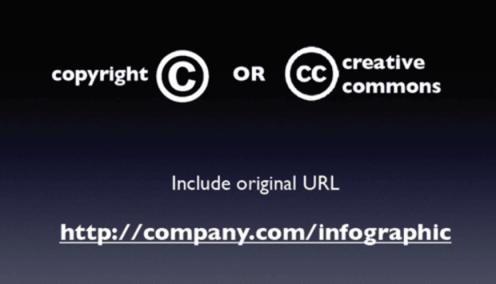УКАЗЫВАЙТЕ, МОЖНО ЛИ РАСПРОСТРАНЯТЬ ВАШУ ВИЗУАЛИЗАЦИЮ И ПОД КАКОЙ ЛИЦЕНЗИЕЙ
Хорошие и интересные визуализации данных быстро распространяются по Интернету — убедитесь, что вы включили в вашу визуализацию информацию об авторских правах и о том, каким образом можно распространять или использовать вашу работу.
ВИЗУАЛИЗАЦИЯОТКРЫТЫЕ ДАННЫЕ

